01-342 Одноосный передвижной углекислотно-снежный огнетушитель с двумя балонами по 28 л с 2х20 кг жидкой углекислоты, боевой расчет 2, снегообразователь 1, общий вес 204 кг, завод «Огнетушитель» 1930-е г.
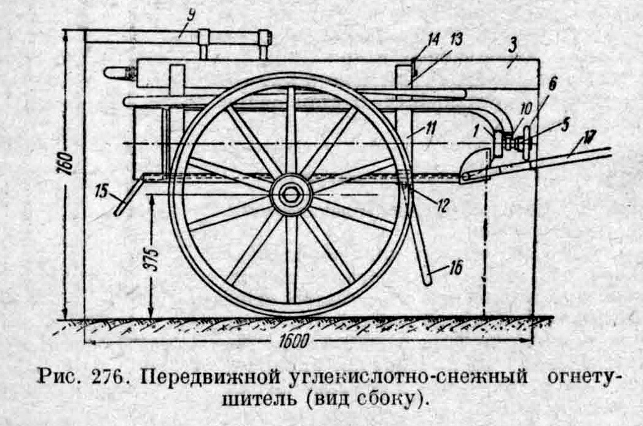

Определение: Огнетушитель - переносное или передвижное устройство, предназначенное для тушения очага пожара за счет выпуска огнетушащего вещества, с ручным способом доставки к очагу пожара, приведения в действие и управления струей огнетушащего вещества.
Газовый огнетушитель был впервые запатентован в 1866 году Франсуа Карлье из Франции, который смешал раствор воды и бикарбоната натрия с винной кислотой, производя газ CO2.
CO2 (диоксид углерода или углекислый газ) довольно давно был признан как эффективное огнетушащее вещество. Немецкий ученый доктор Райдт запатентовал способ хранения жидкой углекислоты в стальных бутылях в 1882 году и вскоре, компания F. Heuser & Co из Гамбурга начала их производство. Примерно в то же самое время баллоны для CO2 начали производить по всему миру и вскоре, углекислотные огнетушители были включены в ассортимент продукции всех производителей. К 1940 году существовало несколько моделей, дизайн который остался практически неизменным до сегодняшнего дня. В случае необходимости, газ может подаваться через клапан, гибкий рукав и деревянный или пластиковый наконечник. При переходе из жидкого состояния в газ, температура огнетушащего вещества составляет порядка -79°C, поэтому на выходных отверстиях огнетушителя может образоваться иней. При охлаждении горючего вещества и замещении кислорода инертным углекислым газом, происходит тушение возгорания.
Эти огнетушители предназначались для тушения углекислотой таких пожаров, где применение воды, пены и других средств пожаротушения невозможно или вредно отражается на сохранности предметов, материалов, машин, архивных документов и произведений искусства. Кроме того, они предназначается для тушения пожаров в междуэтажных перекрытиях, пустотелых перегородках, вентиляционных каналах и других замкнутых конструкциях. Углекислотой можно тушить пожары небольших резервуаров с горючей жидкостью и такие пожары, куда не могут проникнуть струя воды и другие средства тушения. В первое время углекислотные огнетушители были доступны в основном в исполнениях на 5, 6 или 8 килограмм. Позже, в 1930-х годах, начали производится огнетушителя большого объема, перевозимые на прицепах и даже на грузовиках.
Передвижной углекислотно-снежный огнетушитель, сконструированный заводом «Огнетушитель», состоит из трех основных частей: двух баллонов с жидкой углекислотой, шланга со снегообразователем, двухколесной тележки. Баллоны с углекислотой — обычные стальные, применяемые для газов, находящихся под высоким давлением. Каждый баллон емкостью около 28 л содержит до 20 кг жидкой углекислоты. Внутри баллонов имеются сифонные трубки, припаянные к вентилям. Вентили отличаются от стандартных вентилей особо широким проходным отверстием диаметром 10 мм. Вентили снабжены маховичками. Баллоны соединяются коротким общим трубопроводом с тройником. Шланг представляет собой гибкий металлический рукав, выдерживающий высокое давление. Длина шланга 7 м, диаметр в свету 12,5 мм. На конце шланга укреплен снегообравователь с деревянной ручкой, представляющий собой плоский рупорообразный железный насадок. Шланг присоединяется к тройнику посредством перекидной гайки.
Баллоны укладываются на двухколесной тележке в дугообразных гнездах, к которым они крепятся хомутами посредством четырех болтов. К хомутам приварены щитки, вокруг которых восьмеркой наматывается шланг. В щитках сделаны вырезы, обитые листовой резиной, по форме снегообразователя. В эти вырезы укладывается снегообразователь, удерживаемый на месте ремнем.
Тележка имеет два упора и откидное дышло. Общий вес огнетушителя в заряженном состоянии 204 кг. Габаритные размеры аппарата: длина 1,6 м; ширина 0,76 м; высота 0,76 м.
Данные об углекислом газе
Углекислый газ при нормальных условиях бесцветный, приблизительно в 1,5 раза тяжелее воздуха. 1 л весит 1,98 г. Углекислый газ в значительном количестве растворяется в воде. Так, при 20° один объем воды растворяет 0,88 объема углекислого газа, а при 0° один объем воды растворяет 1,7 объема газа. При обычной температуре и под давлением около 60 атм углекислый газ превращается в жидкость (углекислоту). Жидкая углекислота поступает к потребителям в стальных баллонах. При выпускании ее из баллона поглощается вследствие испарения так много тепла, что она превращается в твердую белую снегообразную массу, которая при температуре—79° снова переходит в газ.

Карпов А. В. Пожарный обоз. Второе издание. М. 2017 г.
«Ещё в начале XX века было установлено, что для целей пожаротушения углекислота пригодна в двух состояниях: газообразном и, как говорили тогда, «снегообразном». Состояние зависело от того, как углекислоту выпускать из баллона. Если выпускать из баллона, расположенного вентилем вверх, то она будет переходить в газообразное состояние ещё в баллоне и в таком виде будет выходить наружу. Если же жидкую углекислоту выпускать из баллона вентилем вниз, то жидкая углекислота будет выбрасываться наружу под давлением газа, бурно испаряться и сразу же переходить в «снегообразное» состояние. Принцип тушения ею заключался в замещении в горящей смеси воздуха с его кислородом, поддерживающим горение, на негорючий углекислый газ. Окислитель пропадал - горение прекращалось. Так же большое влияние на успех тушения оказывал сильный охлаждающий эффект «снегообразования». Важнейшими положительными свойствами углекислоты, как огнетущащего вещества, являются: способность не портить объекты тушения, её неэлектропроводность, хорошая способность углекислого газа проникать во все скрытые пространства и не портиться при хранении.
«Углекислотные тушители» активно применялись пожарными и до революции. Конфликт одесского брандмайора Э. Э. Лунда с городскими чиновниками из-за применения такого «углекислотного тушителя» в своё время даже привёл к переводу этого видного специалиста пожарного дела в Москву.
Пожарные получили возможность тушить самые разнообразные вещества и объекты, где применение воды было противопоказано, прежде всего, электроустановки. А ещё углекислотой можно было тушить самолёты, машинные отделения судов, музеи и библиотеки, кабельные каналы и многое другое. Но были и отрицательные моменты, ограничивающие область её использования - прежде всего её применение не допускалось в помещениях, где находились люди. Помещение, где планировалось её применение, должно было быть, по возможности, закрытым. И ещё один, самый важный для нашей истории фактор - для тушения сложных пожаров в больших объёмах, там, где углекислоты требовалось много, необходимо было иметь батарею металлических баллонов весьма солидного веса. Вот тогда-то и появилась идея использовать для транспортировки такой батареи автомобиль. А если позволяла грузоподъёмность, то можно было разместить и две батареи. Так появились пожарные автомобили газового тушения.»

